LAMPIRAN-LAMPIRAN

Lampiran 1. Daftar Tabel

No. | Bidang | Rencana Kebijakan (policy plan)
1. | Sosial | Diperlukan adanya kerjasama dengan lembaga-lembaga kesejahteraan sosial dan BPS, langkah awal yang dapat dilakukan adalah dengan bekerjasama dengan BPS dalam pendataan pengemis secara berkala. Setelah itu, pengemis yang terjaring dapar di rehabilitasi dan pemberian motivasi yang dapat dilakukan dengan bekerjasama pada Kementrian Sosial.
2. | Ekonomi | - Mendorong akselerasi perbaikan ekonomi dan kesejahteraan lewat penyediaan lapangan pekerjaan yang layak dan memadai. Sebab, keluarga-keluarga berekonomi lemah lazimnya melakukan aksi mengemis sebagai profesi yang mudah dan menjanjikan;  - Pemerataan pembangunan agar tidak terjadi kesenjangan kesejahteraan antar kelompok masyarakat dan kemiskinan struktural.  - Bekerja sama dengan kementrian Koperasi dan UKM dalam pembentukan koperasi yang menaungi para mantan pengemis.
3. | Hukum | Pemerintah dituntut untuk membuat komitmen politik (political commitment) dan pernyataan tegas (clear statement) guna penanggulangan pengemis yang mencoba untuk kembali lagi ke jalanan. Salah satu bentuknya adalah dengan meratifikasi dan menerapkan secara efektif instrumen hukum terutama yang berkaitan dengan penanganan pengemis.
Tabel 1. Kebijakan Strategis Nasional untuk Penanganan Masalah Pengemis

No. | Action plan (Rencana Aksi) | Program dan Strategi
1. | Sosialisasi indikator pembeda pengemis berbasis kajian Forensik Al-Qur’an kepada Masyarakat | Program Audio-Visual (PAV), seperti: video, pamflet, stiker, dan paket pendidikan tentang praktik-praktik mengemis dan identifikasi modus pengemis melalui kajian Forensik Al-Qur’an
2. | Edukasi kepada anak melalui media berbasis Augmented reality | Pengembangan media edukatif berupa 3D Augmented Reality Book for Beggar Issue (Buku Realita Pengemis Tiga Dimensi).

Tabel 2. Program-program Strategis untuk Penanganan Pengemis

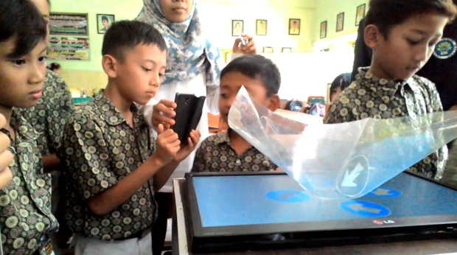
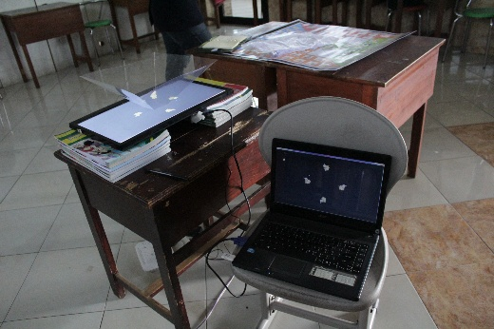
Lampiran 2. Daftar Gambar

Gambar 1. Perancangan Sistem Media Edukatif 3D Augmented Reality Book for Beggar Issue
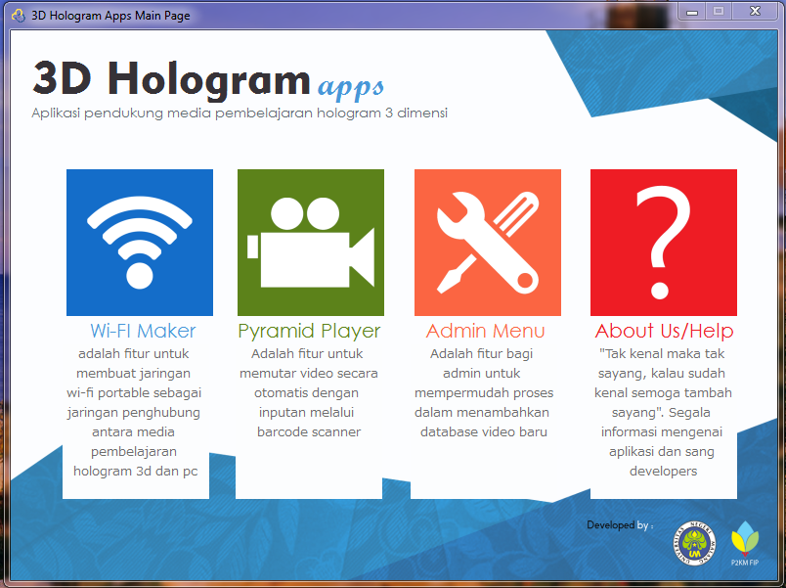
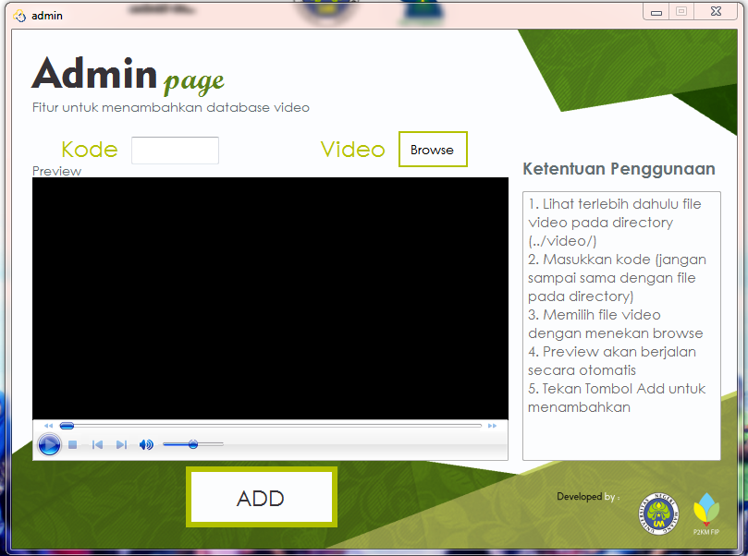
Gambar 2. Perangkat Lunak (software) 3D Hologram App

Gambar 2. 3D Hologram App melalui Jaringan Wireless
Lampiran 3. Biodata Penulis
- Identitas Diri
1 | Nama Lengkap (dengan gelar) | Dr. Yusuf Hanafi, S.Ag., M.Fil.I.
2 | Jenis Kelamin | Laki-laki
3 | Jabatan Fungsional | Lektor
4 | Jabatan Struktural | Kepala Pusat Pengembangan Kehidupan Beragama (P2KB)
4 | Jabatan Struktural | Pendamping UKM Al-Qu’an Study Club
5 | NIP | 19780628 200312 1 004
6 | NIDN | 0026087904
7 | Tempat dan Tanggal Lahir | Mojokerto, 28 Juni 1978
8 | Alamat Rumah | Griya Janti Asri Kav. 6, Jalan Janti Barat Blok A, Sukun, Malang
9 | Telp./HP | 081334111537
10 | Alamat Kantor | LP3 UM Jalan Semarang 5 Malang 65145
11 | No. Telepon/Faks | (0341) 551312, Psw. 235, 239/ (0341) 567475
12 | Alamat e-mail | sufi_rmi@yahoo.com
13 | Matakuliah yang Diampu | Durus ‘Arabiyyah Mukatstsafah (DAM)
13 | Matakuliah yang Diampu | Arabic Grammar (Nahwu)
13 | Matakuliah yang Diampu | Pendidikan Agama Islam

- Riwayat Pendidikan
 | S1 | S2 | S3
Nama Institusi | UIN Maulana Malik Ibrahim Malang | UIN Sunan Ampel Surabaya | UIN Sunan Ampel Surabaya
Jurusan | Pend. Bahasa Arab | Filsafat Islam | Tafsir Hadis
Tahun Masuk-Lulus | 1996 – 2000 | 2001 – 2003 | 2007 – 2010

Semua data yang saya isikan dan tercantum dalam biodata ini adalah benar dan dapat dipertanggungjawabkan secara hukum. Apabila di kemudian hari ternyata dijumpai ketidaksesuaian dengan kenyataan, Saya sanggup menerima sanksi.
Demikian biodata ini saya buat dengan sebenarnya untuk memenuhi salah satu persyaratan dalam Musabaqah Karya Tulis Ilmiah Al-Qur’an MTQ Mahasiswa Nasional XV Tahun 2017.

Malang, 29 Juni 2018

Dr. Yusuf Hanafi, S.Ag., M.Fil.I
NIP 19780628 200312 1 004

